记得开两个窗口，发方便查找信息
1、点击糖果盒管理->糖果盒信息 点击添加
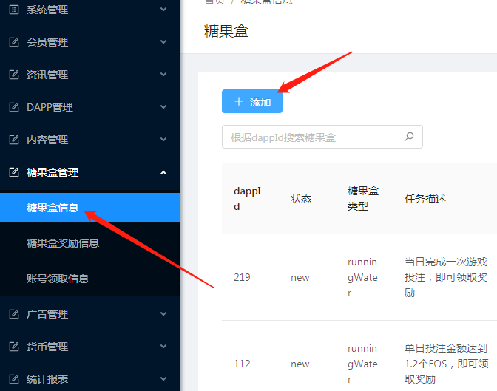
信息表格：
dappId：在 Dapp管理->Dapp管理 里面找到需要上线的糖果盒(以Poker为例)只填id对应的数字
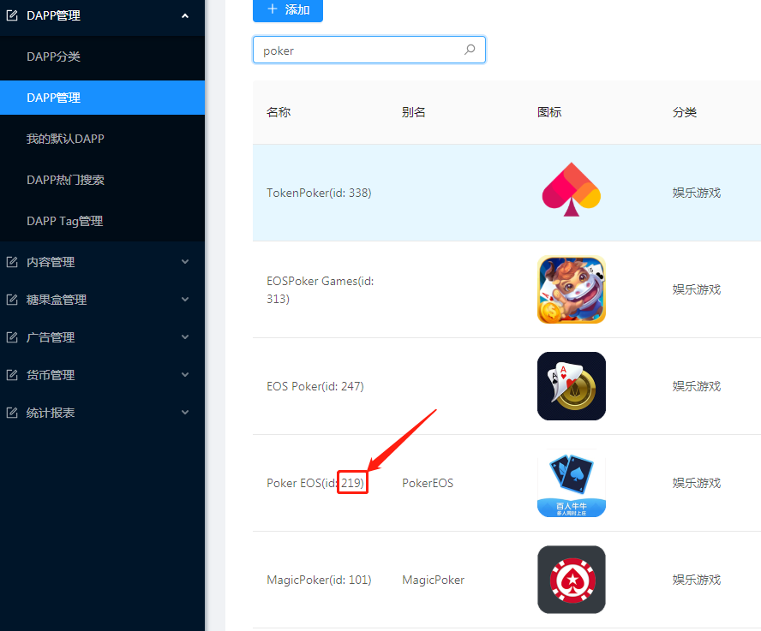
Status：都填 new
candyboxType：分两种情况流水和体验。流水填：runningWater 体验填：experience
taskDesc：示例：当日完成一次游戏投注，即可领取奖励
conditionQty：完成条件的数量。
比如流水：完成1个EOS投注就填1 体验：完成2次投注领取就填2
conditionContractAccount 条件合约账号：比如投注一个EOS可以领取奖励那么这个合约账号就是EOS的合约账号，EOS的合约账号为eosio.token。（如果投注其他代币找到该代币对应的合约账号即可）
conditionToken 条件代币：投注EOS给奖励就填EOS（如果是其他代币就填对应的代币名称）
rewardToken 奖励代币：投注之后领取的代币名称（以PokerEos的代币为例：填PKE）
rewardContractAccount 奖励合约账号：
还是以PKE为例：找到PKE对应的合约账号
在货币管理->货币信息 里面搜索PKE，点击修改 可以在修改框内看到合约账号
复制完之后叉掉代币修改框，千万千万千万别点保存
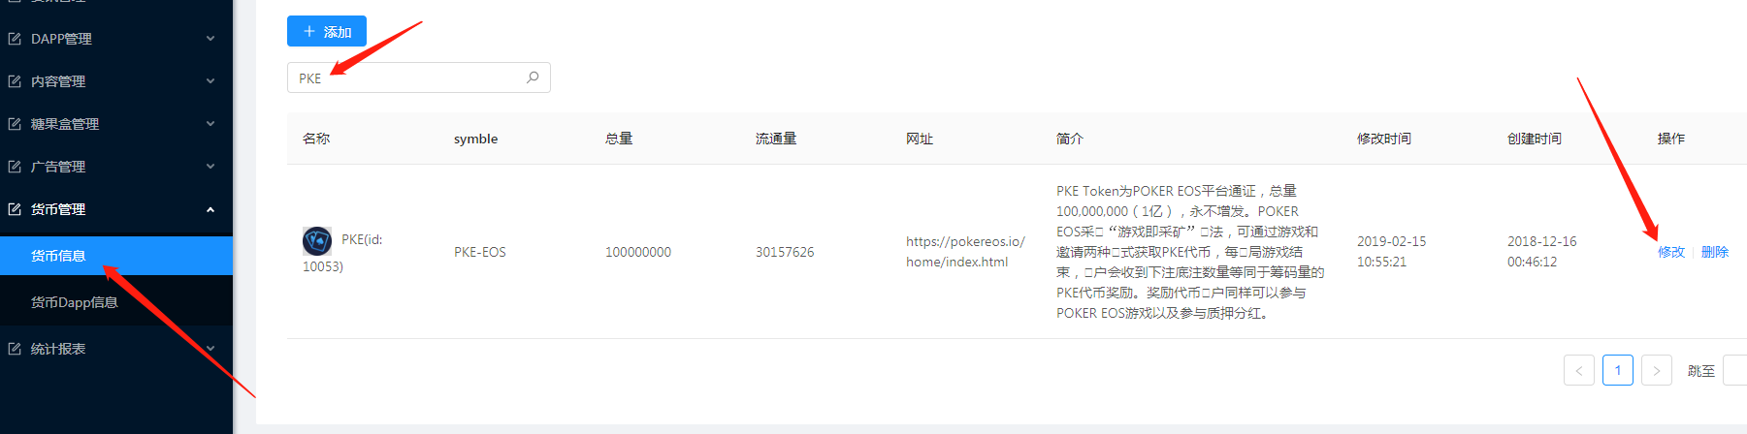
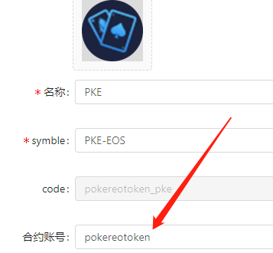
rewardQty奖励数量：即达到对应的流水或体验奖之后给多少代币奖励
rewardPrecisionNumber 代币精度：
在货币管理->货币信息 里面搜索PKE，点击修改 可以在修改框内看到代币精度
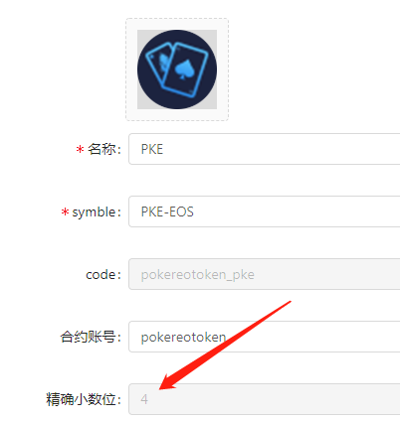
Memo ：示例：Candy from EOS三公 https://eosyx.vip 赶紧来ET钱包体验EOS三公吧！
totalTimes 总奖励次数：一天总共可以被领取多少次。
receiveTimes 已领取次数：已经被领取了多少次。
创建 修改 开始 结束日期都要填，创建和开始日期要比填表日期早，结束日期要比填表日期完。
排序填0

